INSTRUKCJA DLA WYKONAWCÓW

w postępowaniu na wymianę stolarki drzwiowej w dwóch lokalach mieszkalnych wchodzących w skład zasobu mieszkaniowego Gminy Miejskiej Jarosław.

Rozdział I Instrukcja dla wykonawców.
Rozdział II Załączniki do oferty.
Rozdział III Opis przedmiotu zamówienia oraz warunków technicznych jego wykonania.
Rozdział IV Istotne postanowienia umowy (projekt umowy).

Informacje ogólne
- Wykonawca powinien zapoznać się z całością niniejszej instrukcji.
- Wszystkie formularze zawarte w niniejszej instrukcji zostaną wypełnione przez oferenta ściśle wg wskazówek. W przypadku, gdy jakakolwiek część dokumentów nie dotyczy wykonawcy – należy wpisać „nie dotyczy”.
- Niniejszą instrukcję można wykorzystać wyłącznie zgodnie z jej przeznaczeniem.
- Wykonawca poniesie wszystkie koszty związane z przygotowaniem i złożeniem oferty.
- Zamawiający nie dopuszcza składania ofert częściowych ani wariantowych.
- Zamawiający zastrzega możliwość zamknięcia postępowania bez wyboru którejkolwiek z ofert.

Jarosław, dnia 17 października 2024 r.

ZATWIERDZAM
ZASTĘPCA BURMISTRZA MIASTA JAROSŁAWIA

PATRYCJA LACHNIK

Rozdział I

Instrukcja dla wykonawców

Burmistrz Miasta Jarosławia zaprasza do złożenia ofert w prowadzonym postępowaniu (na podstawie przepisów kodeksu cywilnego) na wymianę stolarki drzwiowej w dwóch lokalach mieszkalnych wchodzących w skład zasobu mieszkaniowego Gminy Miejskiej Jarosław.

I. Zakres zamówienia.
Szczegółowy zakres zamówienia omówiony został w Rozdziale III „Opis przedmiotu zamówienia".
II. Opis sposobu przygotowania oferty.
- Wymagania podstawowe:
  - Ofertę należy przygotować ściśle według wymagań określonych w niniejszej Instrukcji dla Wykonawców.
  - Oferta powinna być sporządzona w języku polskim. Każdy dokument składający się na ofertę powinien być czytelny.
- Załączniki, pełnomocnictwa, sporządza się w postaci elektronicznej, w ogólnie dostępnych formatach danych, w szczególności w formatach .txt, .rtf, .pdf, .doc, .docx, .odt.
- Załączniki oraz dokumentacja powinna być podpisana przez osobę upoważnioną do reprezentowania Wykonawcy, zgodnie z formą reprezentacji Wykonawcy określoną w rejestrze lub innym dokumencie, właściwym dla danej formy organizacyjnej Wykonawcy albo przez upełnomocnionego przedstawiciela Wykonawcy. W celu potwierdzenia, że osoba działająca w imieniu Wykonawcy jest umocowana do jego reprezentowania, Zamawiający żąda od wykonawcy odpisu lub informacji z Krajowego Rejestru Sądowego, Centralnej Ewidencji i Informacji o Działalności Gospodarczej lub innego właściwego rejestru.
- Każdy Wykonawca może złożyć tylko jedną ofertę. Złożenie więcej niż jednej oferty spowoduje odrzucenie wszystkich ofert złożonych przez Wykonawcę.
- Warunki formalne sporządzenia oferty, których niespełnienie może spowodować odrzucenie oferty:
- Oferta składana przez Wykonawcę powinna być przygotowana zgodnie z formularzami zamieszczonymi w Rozdziale II niniejszej instrukcji. Wielkość załączonych do niniejszej instrukcji formularzy może zostać przez Wykonawcę zmieniona, jednak układ graficzny, treść formularza i opisy poszczególnych wierszy i kolumn muszą pozostać bez zmian.
- Do oferty Wykonawca dołączy wszystkie dokumenty wymagane postanowieniami pkt. 6 niniejszego rozdziału Instrukcji oraz pełnomocnictwo dla osoby upoważnionej przez wykonawcę do podpisywania oferty, w przypadku gdy wykonawca nie podpisuje oferty osobiście.
- Załączniki do oferty oraz każda poprawka w ofercie musi być parafowana przez osobę upoważnioną do podpisywania oferty.
- Informacja o dokumentach, jakie mają obowiązek dostarczyć oferenci, aby spełnić wymagane warunki .
Zamawiający wyznaczył następujące wymagania, które Wykonawca spełni przedstawiając właściwie sporządzoną Ofertę, zgodnie z instrukcją oraz załączy do oferty niżej wymienione dokumenty:
- oświadczenie, że posiada uprawnienia do wykonywania określonej działalności lub czynności, posiada niezbędną wiedzę i doświadczenie oraz potencjał techniczny, a także dysponuje osobami zdolnymi do wykonania zamówienia (załącznik nr 1),
- aktualny odpis z właściwego rejestru albo zaświadczenie o wpisie do Centralnej Ewidencji i Informacji o Działalności Gospodarczej, (jeżeli odrębne przepisy wymagają wpisu do rejestru lub zgłoszenia do Centralnej Ewidencji i Informacji o Działalności Gospodarczej) w zakresie koniecznym do wykonania zamówienia, dokument musi być wystawiony nie wcześniej niż 6 miesięcy przed upływem terminu składania ofert,
- zgoda na przetwarzanie danych osobowych (załącznik nr 2).

Ocena spełniania warunków wymaganych od Wykonawcy zostanie dokonana według reguły „spełnia” albo „nie spełnia” na podstawie złożonych przez Dostawcę oświadczeń i dokumentów.

- Termin realizacji zamówienia.
Wymagany termin realizacji niniejszego zamówienia: do 50 dni od daty zawarcia umowy.
- Kryteria oceny ofert.
Przy wyborze najkorzystniejszej oferty zamawiający będzie kierował się niżej podanymi kryteriami i ich wagami oraz w następujący sposób będzie oceniać spełnienie kryteriów:
oferowana cena usługi brutto – waga 100%
- Składanie ofert.
- Ofertę wraz z wymaganymi załącznikami należy złożyć w terminie do dnia: 25.10.2024 r. do godz. 11:00.
- Po upływie tego terminu złożenie oferty na Platformie Zakupowej nie będzie możliwe.
- Zamawiający odrzuci ofertę złożoną po terminie składania ofert.
- Platforma Zakupowa szyfruje oferty w taki sposób, aby nie było można zapoznać się z ich treścią do terminu otwarcia ofert.
- Okres związania ofertą i prawo zmiany lub wycofania oferty przed terminem składania ofert.
- Wykonawca będzie związany ofertą przez 14 dni od terminu składania ofert.
- Wykonawca za pośrednictwem Platformy Zakupowej może przed upływem terminu składania ofert wprowadzić do złożonej oferty zmiany, poprawki, modyfikacje, uzupełnienia oraz wycofać ofertę.
- Sposób złożenia oferty, dokonania jej zmiany lub wycofania został opisany w Instrukcji dla Wykonawców dostępnej na Platformie Zakupowej.
- Otwarcie i ocena ofert.
- Otwarcie ofert nastąpi w dniu 25.10.2024 r. o godz. 11:15 za pomocą platformy zakupowej.
- W przypadku wystąpienia awarii systemu teleinformatycznego, która spowoduje brak możliwości otwarcia ofert w terminie określonym przez Zamawiającego, otwarcie ofert nastąpi niezwłocznie po usunięciu awarii.
- Sposób porozumiewania, udzielania wyjaśnień dotyczących instrukcji dla wykonawców oraz sposób składania ofert.
- Wykonawca może zwrócić się do Zamawiającego o wyjaśnienie treści niniejszej instrukcji. Zamawiający jest obowiązany niezwłocznie udzielić wyjaśnień. Komunikacja w postępowaniu o udzielenie zamówienia, w tym składanie Ofert, wymiana informacji oraz przekazywanie dokumentów lub oświadczeń między Zamawiającym a Wykonawcą, odbywa się przy użyciu Platformy Zakupowej pod adresem https://platformazakupowa.pl/um_jaroslaw i pod nazwą niniejszego postępowania.
- Za datę przekazania Oferty oraz innych informacji, oświadczeń lub dokumentów, przekazywanych w postępowaniu, przyjmuje się datę ich przekazania na Platformę Zakupową.
- Zamawiający informuje, że treść zapytań wraz z wyjaśnieniami (bez ujawnienia źródła zapytania) udostępni na stronie internetowej prowadzonego postępowania. Tym samym wszelkie informacje przekazywane Wykonawcom stanowią integralną część Instrukcji dla Wykonawców i dotyczą wszystkich Wykonawców biorących udział w ww. postępowaniu. Wykonawca jest zobowiązany złożyć ofertę uwzględniającą wszelkie zmiany i wyjaśnienia zawarte w Informacjach dla Wykonawców.
- Zamawiający nie przewiduje sposobu komunikowania się z Wykonawcami w inny sposób niż przy użyciu środków komunikacji elektronicznej, wskazanych w Instrukcji dla Wykonawców.
- Wszystkie dokumenty stanowiące załącznik do oferty przesłane na platformę zakupową muszą zostać podpisane podpisem kwalifikowanym, podpisem zaufanym, podpisem osobistym (jest to podpis elektroniczny który można uzyskać podczas składania wniosku o e-dowód) lub podpisem odręcznym (w tym przypadku dopuszczalny jest skan dokumentu).
- Instrukcje dotyczące korzystania z Platformy Zakupowej dostępne są na stronie internetowej: https://platformazakupowa.pl/strona/45-instrukcje
III. Termin i miejsce zawarcia umowy.
Umowa zostanie zawarta przed upływem terminu związania ofertą, w siedzibie Zamawiającego.

Rozdział II

załączniKI DO OFERTY
Załącznik nr 1

OŚWIADCZENIE WYKONAWCY

...............................................................................................................................................................
…............................................................................................................................................................
(nazwa wykonawcy)
przystępując do postępowania prowadzonego na podstawie przepisów kodeksu cywilnego na wymianę stolarki drzwiowej w dwóch lokalach mieszkalnych wchodzących w skład zasobu mieszkaniowego Gminy Miejskiej Jarosław.
(nazwa zamówienia)

oświadcza, że :
- posiada uprawnienia do wykonywania określonej działalności lub czynności,
- posiada niezbędną wiedzę i doświadczenie oraz potencjał techniczny, a także dysponuje osobami zdolnymi do wykonania zamówienia,
- znajduje się w sytuacji ekonomicznej i finansowej zapewniającej wykonanie zamówienia,
- nie podlega wykluczeniu z postępowania o udzielenie zamówienia,
- zapoznał się z treścią Klauzuli Informacyjnej, o której mowa w rozdziale I oraz, że wypełnił obowiązki informacyjne przewidziane w art. 13 lub art. 14 RODO wobec osób fizycznych, od których dane osobowe bezpośrednio lub pośrednio pozyskał w celu ubiegania się o udzielenie zamówienia publicznego w niniejszym postępowaniu,
- nie podlega wykluczeniu z postępowania o udzielenie przedmiotowego zamówienia publicznego na podstawie okoliczności wskazanych w art. 7 ust. 1* ustawy z dnia 13 kwietnia 2022 r. o szczególnych rozwiązaniach w zakresie przeciwdziałania wspieraniu agresji na Ukrainę oraz służących ochronie bezpieczeństwa narodowego (Dz.U. z 2022 r., poz. 835),
- spełniam warunki udziału w postepowaniu opisane w instrukcji dla wykonawców.

……………………………………………. ……………………………………………….
(miejscowość i data) (podpis osoby upoważnionej)

Załącznik nr 2

zgoda na przetwarzanie danych osobowych odbiorcy ostatecznego

INFORMACJE DOTYCZĄCE PRZETWARZANIA DANYCH OSOBOWYCH
- W związku z przepisami Rozporządzenia Parlamentu Europejskiego i Rady (UE) 2016/679 z dnia 27 kwietnia 2016 r. w sprawie ochrony osób fizycznych w związku z przetwarzaniem danych osobowych i w sprawie swobodnego przepływu takich danych oraz uchylenia dyrektywy 95/46/WE (ogólne rozporządzenie o ochronie danych) (Dz. Urz. UE L 119 z 04.05.2016, str. 1), dalej „RODO”, Zamawiający wymaga, aby Wykonawca złożył oświadczenie w zakresie wypełnienia obowiązków informacyjnych przewidzianych w art. 13 i/lub art. 14 RODO względem osób fizycznych, od których dane osobowe bezpośrednio lub pośrednio pozyskał na potrzeby niniejszego postępowania (zgodnie ze wzorem określonym w załączniku nr 1 – oświadczeniem wykonawcy).
- Ponadto, w związku z przetwarzaniem przez Zamawiającego danych osobowych w ramach przedmiotowego postępowania Zamawiający w pkt 7.3 (poniżej) zamieszcza klauzulę informacyjną przewidzianą w art. 13 RODO.
- KLAUZULA INFORMACYJNA. Zgodnie z art. 13 ust. 1-3 rozporządzenia Parlamentu Europejskiego i Rady (UE) 2016/679 z dnia 27 kwietnia 2016r. w sprawie ochrony osób fizycznych w związku z przetwarzaniem danych osobowych i w sprawie swobodnego przepływu takich danych oraz uchylenia dyrektywy 95/46/WE (ogólne rozporządzenie o ochronie danych) (Dz. Urz. UE L 119 z 04.05.2016, str. 1), dalej „RODO”, Zamawiający – Gmina Miejska Jarosław - informuje, że:
- administratorem Pani/Pana danych osobowych jest Burmistrz Miasta Jarosławia, ul. Rynek 1, 37-500 Jarosław; o celach i sposobach przetwarzania danych osobowych podawanych w związku z realizacją procedur udzielania zamówień publicznych Gminy Miejskiej Jarosław decyduje ona sama jako Administrator danych;
- kontakt z przedstawicielami Administratora możliwy jest poprzez adres e-mail: iod@um.jaroslaw.pl
- Pani/Pana dane osobowe przetwarzane będą na podstawie art. 6 ust. 1 lit. c RODO w celu wyłonienia wykonawcy w przedmiotowym postępowaniu o zamówienie publiczne przeprowadzane zgodnie z uPzp oraz w pozostałych celach określonych w uPzp;
- Pani/Pana dane osobowe będą przechowywane, zgodnie z art. 78 ust. 1 uPzp, przez okres 4 lat od dnia zakończenia postępowania o udzielenie zamówienia, a jeżeli czas trwania umowy przekracza 4 lata, okres przechowywania obejmuje cały czas trwania umowy, okres przechowywania wynika również z ustawy z dnia 14 lipca 1983 r. o narodowym zasobie archiwalnym i archiwach; postępowania o zamówienie publiczne finansowane ze środków pochodzących z funduszy Unii Europejskiej (UE) przechowywane będą również przez okres wynikający z umów o dofinansowanie projektów finansowanych ze środków pochodzących z UE;
- odbiorcami Pani/Pana danych osobowych będą osoby lub podmioty, którym udostępniona zostanie dokumentacja postępowania w oparciu o art. 74 uPzp; ponadto dane osobowe mogą zostać przekazane na zasadach wynikających z ustawy z dnia 6 września 2001 r. o dostępie do informacji publicznej;
- posiada Pani/Pan:
    - na podstawie art. 15 RODO prawo dostępu do treści swoich danych osobowych Pani/Pana dotyczących;
    - na podstawie art. 16 RODO prawo do sprostowania Pani/Pana danych osobowych;
    - na podstawie art. 18 RODO prawo żądania od administratora ograniczenia przetwarzania danych osobowych z zastrzeżeniem przypadków, o których mowa w art. 18 ust. 2 RODO;
    - prawo do wniesienia skargi do Prezesa Urzędu Ochrony Danych Osobowych, gdy uzna Pani/Pan, że przetwarzanie danych osobowych Pani/Pana dotyczących narusza przepisy RODO;
  - nie przysługuje Pani/Panu:
    - w związku z art. 17 ust. 3 lit. b, d lub e RODO prawo do usunięcia danych osobowych;
    - prawo do przenoszenia danych osobowych, o którym mowa w art. 20 RODO;
    - na podstawie art. 21 RODO prawo sprzeciwu, wobec przetwarzania danych osobowych, gdyż podstawą prawną przetwarzania Pani/Pana danych osobowych jest art. 6 ust. 1 lit. c RODO;
  - w odniesieniu do Pani/Pana danych osobowych decyzje nie będą podejmowane w sposób zautomatyzowany w tym również w formie profilowania, stosowanie do art. 22 RODO;
  - Pani/Pana dane osobowe będą przekazywane do państwa trzeciego (poza UE) /organizacji międzynarodowej na zasadach określonych w uPzp. Może Pan/ Pani uzyskać kopię danych osobowych przekazywanych do państwa trzeciego na zasadach wynikających z uPzp;
  - obowiązek podania przez Panią/Pana danych osobowych jest wymogiem ustawowym wynikającym z uPzp, związanym z udziałem w postępowaniu o udzielenie zamówienia publicznego i jest warunkiem zawarcia umowy o zamówienie publiczne.

…………………………………. | ………………………………………………………………………………………….
(miejscowość i data) | (czytelny podpis upoważnionego przedstawiciela)

Rozdział III
SZCZEGÓŁOWY OPIS PRZEDMIOTU ZAMÓWIENIA
Przedmiotem zamówienia są prace remontowe polegające na wymianie stolarki drzwiowej w dwóch lokalach mieszkalnych wchodzących w skład zasobu mieszkaniowego Gminy Miejskiej Jarosław.

- Lokal w budynku przy ul. 3-go Maja 23

- wykucie istniejących elementów stolarki drzwiowej wraz z nadstawką oraz panelem bocznym usytuowanym z lewej strony oraz ościeżnicy w kolorze brązowym.
- osadzenie w istniejących otworach nowych drzwi PCV z zachowaniem kolorystyki brązowej (drewnopodobnej), wymiarów, kształtów i podziałów wraz z nowymi ościeżnicami i podmurówki nadproża.
- wykonanie lub uzupełnienie szpaletów drzwiowych wokół stolarki.

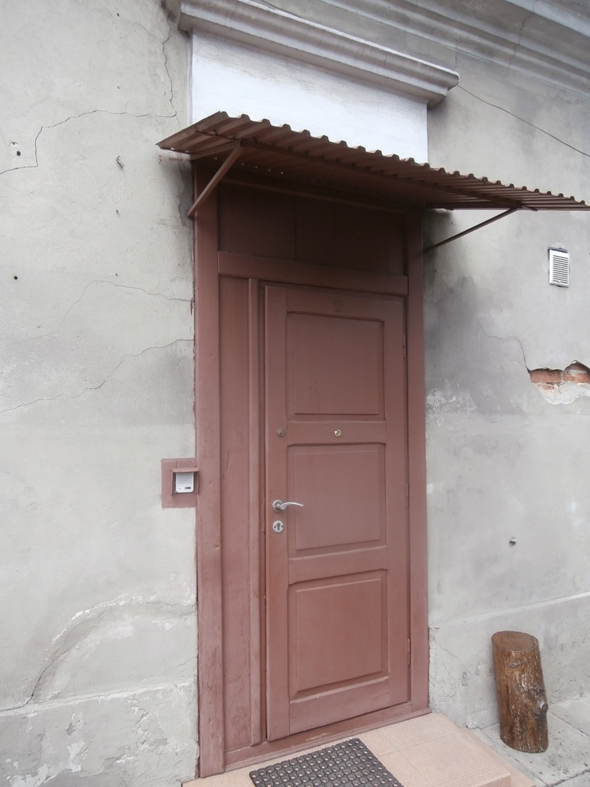

- Lokal w budynku przy ul. Słowackiego 32
- wykucie istniejących elementów wtórnej stolarki drzwiowej wraz z oszkloną nadstawką i ościeżnicy w kolorze ciemnego brązu.
- osadzenie w istniejących otworach nowych drzwi PCV – prawych, otwieranych na zewnątrz, z oszkloną nadstawką uchylną do wewnątrz, z wizjerem, bez płycin, o klasycznym charakterze - z zachowaniem kolorystyki ciemnego brązu, wymiarów, kształtów i podziałów wraz z nowymi ościeżnicami.
- wykonanie lub uzupełnienie szpaletów drzwiowych wokół stolarki.

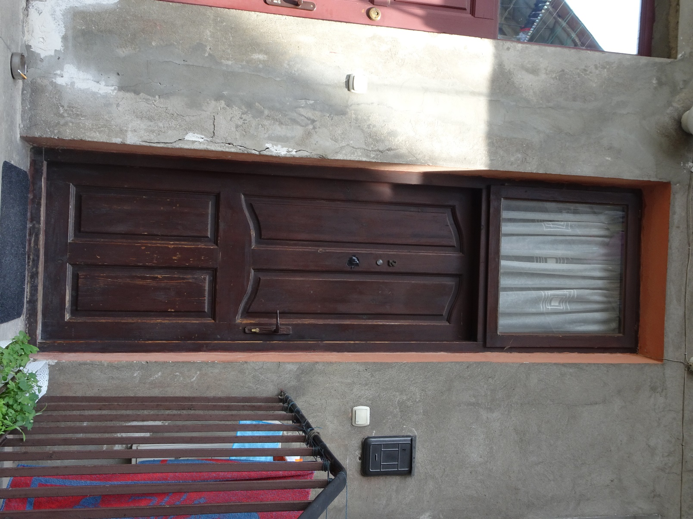

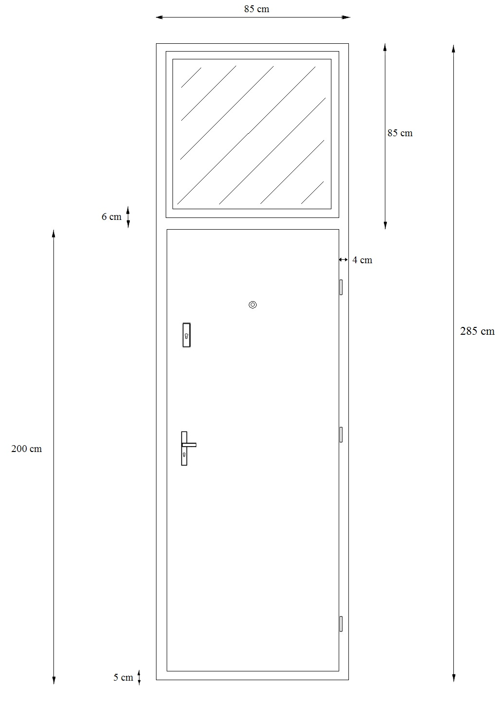

Rozdział IV

PROJEKT UMOWY

UMOWA Nr /2024

Zawarta w dniu … 2024 r. pomiędzy
Gminą Miejską Jarosław, ul. Rynek 1, 37-500 Jarosław
Regon 650 900 520, NIP 792-20-31-550

którą reprezentuje :
Pani Patrycja Lachnik – Zastępca Burmistrza Miasta Jarosławia
przy kontrasygnacie Skarbnik Gminy Miejskiej Jarosław – Pani Katarzyna Czuba
zwaną dalej „Zamawiającym”, a:

………………………………………………………………………………………………
które reprezentuje:

………………………………………………………………………………………………
zwanym dalej „Wykonawcą”:

§ 1
- Zamawiający powierza, a Wykonawca przyjmuje do wykonania wszystkie czynności związane z wymianą stolarki drzwiowej w dwóch lokalach mieszkalnych wchodzących w skład zasobu mieszkaniowego Gminy Miejskiej Jarosław
- Zakres przedmiotu zamówienia obejmuje wszystkie czynności związane z wymianą stolarki okiennej w dwóch lokalach mieszkalnych wchodzących w skład zasobu mieszkaniowego Gminy Miejskiej Jarosław, położonych w Jarosławiu przy ul. 3-go Maja 23/5 i przy ul. Słowackiego 32/2.
- Przedmiot umowy określony został w załączniku do niniejszej Umowy.

§ 2
Wykonawca zobowiązuje się zrealizować zamówienie o którym mowa w §1 w terminie do 50 dni od dnia zawarcia umowy.

§ 3
      - Wykonawca oświadcza, że przy realizacji przedmiotu umowy stosownie do art. 95 ust. 1 ustawy Pzp wszystkie osoby które wykonywać będą czynności faktyczne związane z przedmiotem umowy o których mowa w § 1 umowy, a których realizacja polega na wykonaniu pracy w sposób określony w art.22 § 1 ustawy z dnia 26 czerwca 1974 r. Kodeks Pracy, są zatrudnione na podstawie umowy o pracę.

      - Wykonawca oświadcza, że posiada niezbędne uprawnienia do wykonywania czynności wynikających z umowy.

      - Wykonawca na każde pisemne żądanie Zamawiającego w terminie 5 dni roboczych przedkładał będzie Zamawiającemu raport stanu i sposobu zatrudnienia osób o których mowa w ust.1.

      - W przypadku nie przedstawienia w terminach raportu stanu i sposobu zatrudnienia Wykonawca każdorazowo zapłaci Zamawiającemu karę umowną w wysokości 1 000 zł (słownie: tysiąc złotych 00/100).

      - W uzasadnionych przypadkach, z przyczyn niezależnych od Wykonawcy, możliwe jest zastąpienie ww. osoby lub osób innymi osobami pod warunkiem że spełnione zostaną wszystkie wymagania co do sposobu zatrudnienia na okres realizacji zamówienia określone przez Wykonawcę w ofercie.

6. Wykonawca wyraża zgodę na potrącanie kar umownych o których mowa w ust. 4
z przysługującego mu wynagrodzenia.

§ 4
- Wynagrodzenie za realizację przedmiotu umowy ustala się w wysokości …….. zł brutto (słownie brutto: …….).
- Wynagrodzenie, o którym mowa w ust.1, obejmuje wszystkie koszty związane z wykonaniem przedmiotu umowy.
- Rozliczenie nastąpi fakturą wystawioną przez Wykonawcę. Podstawą do wystawienia faktury będzie podpisany protokół odbioru końcowego.
- Wynagrodzenie płatne będzie po zrealizowaniu i przekazaniu przedmiotu zamówienia oraz wystawieniu faktury, w ciągu do 14 dni od daty jego dostarczenia. Kwota wynagrodzenia zostanie przekazana przelewem bankowym na rachunek Wykonawcy.
- Zamawiający zastrzega sobie prawo rozliczenia płatności wynikającej z umowy za pośrednictwem metody MPP (Split payment).

- Wykonawca oświadcza, że rachunek bankowy wskazany w Umowie (fakturze):
a) jest rachunkiem umożliwiającym płatność w ramach mechanizmu podzielnej płatności,
b) jest rachunkiem znajdującym się w elektronicznym wykazie podmiotów prowadzonych od 1 września 2019 r. przez Szefa Krajowej Administracji Skarbowej, o którym mowa w ustawie o podatku od towarów i usług.

§ 5
W wypadku nie wykonania lub nienależytego wykonania umowy, wynagrodzenie nie przysługuje.

§ 6
- Nadzór nad wykonaniem Umowy pełnić będzie Pan Adam Dejneka – inspektor Wydziału Gospodarki Komunalnej, Klimatu i Ochrony Środowiska Urzędu Miasta Jarosławia.

- Osobą odpowiedzialną za prawidłowe wykonanie przedmiotu zamówienia ze strony Wykonawcy będzie ........................................................................................................

§ 7
- Strony postanawiają, że termin gwarancji na wykonane roboty wynosi 24 miesiące od daty ich zakończenia.
- Bieg terminu rozpoczyna się w stosunku do Wykonawcy w dniu zakończenia przez Zamawiającego czynności odbioru przedmiotu Umowy.
§ 8
- Strony postanawiają, że obowiązującą formą odszkodowania stanowią kary umowne, które będą naliczane w następujących wypadkach i wysokościach:

1/ Wykonawca zapłaci Zamawiającemu kary umowne:
- za zwłokę w wykonaniu przedmiotu umowy w wysokości 0,5 % wynagrodzenia, o którym mowa w § 4 ust. 1 umowy, za każdy dzień zwłoki,
- za zwłokę w usunięciu wad stwierdzonych przy odbiorze końcowym, w wysokości 0,5 % wynagrodzenia, o którym mowa w § 4 ust. 1 umowy, za każdy dzień zwłoki, liczonej od upływu terminu wyznaczonego na usunięcie wad.
- z tytułu odstąpienia od umowy z przyczyn zależnych od Wykonawcy w wysokości 10 % wynagrodzenia, o którym mowa w § 4 ust. 1 umowy.

2/ Zamawiający zapłaci Wykonawcy kary umowne:
- Za zwłokę w przekazaniu terenu na którym będą wykonywane prace w wysokości 0,5 % wynagrodzenia, o którym mowa w § 4 ust. 1 umowy, za każdy dzień zwłoki,
- Z tytułu odstąpienia od umowy z przyczyn zależnych od Zamawiającego w wysokości 10 % wynagrodzenia, o którym mowa w § 4 ust. 1 umowy.

- Łączna maksymalna wysokość kar umownych jaką dochodzić może strona niniejszej umowy ustala się na poziomie 20% wynagrodzenia o którym mowa w § 4 ust. 1 umowy.

§ 9
- Z zastrzeżeniem przepisów powszechnie obowiązującego prawa, nakładających obowiązek ujawnienia informacji we wskazanym tymi przepisami zakresie, Strony zobowiązują się do zapewnienia poufności wszelkich informacji uzyskanych w trakcie realizacji niniejszej umowy, jej wykorzystania wyłącznie w celu realizacji niniejszej umowy i nie ujawniania ich bez uprzedniej zgody Strony, która jest ich administratorem.
- Zobowiązanie do zachowania poufności nie dotyczy wiadomości, które są publicznie dostępne bez naruszenia niniejszego zobowiązania lub znane były Stronom przed przyjęciem zobowiązania do zachowania poufności, albo zostały ujawnione drugiej Stronie przez osobę trzecią w późniejszym czasie, w sposób zgodny z prawem oraz wiadomości, które muszą zostać ujawnione zgodnie z obowiązującymi przepisami.
- Strony zgodnie oświadczają, że wszelkie dane osobowe przetwarzane przez Strony w związku z zawarciem i realizacja Umowy będą przetwarzane w taki sposób i w takim zakresie, w jakim jest to niezbędne do jej realizacji, z zachowaniem zasad określonych w rozporządzeniu Parlamentu Europejskiego i Rady (UE) 2016/679 z dnia 27 kwietnia 2016 r. w sprawie ochrony osób fizycznych w związku z przetwarzaniem danych osobowych i w sprawie swobodnego przepływu takich danych oraz uchylenia dyrektywy 95/46/WE (ogólne rozporządzenie o ochronie danych) – (Dz. Urz. UE L 119 z 04.05.2016 r. str. 1).
- Zgodnie z art. 13 i 14 ROZPORZĄDZENIA PARLAMENTU EUROPEJSKIEGO I RADY (UE) 2016/679 z dnia 27 kwietnia 2016 r. w sprawie ochrony osób fizycznych w związku z przetwarzaniem danych osobowych i w sprawie swobodnego przepływu takich danych oraz uchylenia dyrektywy 95/46/WE (ogólne rozporządzenie o ochronie danych) (Dz. Urz. UE L 119 z 04.05.2016) zwanego dalej RODO, informuję, że:
- Administratorem (ADO) Pani/Pana danych osobowych przetwarzanych w Urzędzie Miasta Jarosławia jest Burmistrz Miasta Jarosławia, adres siedziby: Rynek 1, 37-500 Jarosław. Kontakt z Administratorem za pomocą e-mail: sekretariat@um.jarosław.pl, telefonicznie: 16 624-87-01 lub pisemnie na adres siedziby Administratora;
- Administrator wyznaczył inspektora ochrony danych, z którym może się Pani/Pan skontaktować poprzez e:mail: iod@um.jaroslaw.pl, telefonicznie:16 624-87-31 lub pisemnie na adres siedziby Administratora;
- Podstawy i cele przetwarzania danych:
- dane osobowe wykonawcy, który jest osobą fizyczną: Pani/Pana dane osobowe będą przetwarzane w związku z wykonaniem umowy, a także podjęcia czynności niezbędnych przed jej zawarciem (art. 6 ust. 1 lit. b RODO), w związku z obowiązkiem prawnym ciążącym na administratorze (art. 6 ust. 1 lit. c RODO) wynikającym z:
- przepisów ustawy z dnia 11 września 2019 r. Prawo Zamówień Publicznych w związku z realizacją zamówienia,
- przepisów ustawy z dnia 29 września 1994 r. o rachunkowości w celu rozliczeń,
- ustawy z dnia 14 lipca 1983 r. o narodowym zasobie archiwalnym i archiwach w celu archiwizowania danych,
- ustawy z dnia 6 września 2001 r. o dostępie do informacji publicznej w związku z obowiązkiem ujawniania danych Wykonawcy w zakresie stanowiącym informację publiczną.
Dane mogą być także przetwarzane w celu ewentualnego dochodzenia lub obrony przed roszczeniami na podstawie prawnie uzasadnionego interesu administratora (art. 6 ust. 1 lit. f RODO).
- dane osób działających w imieniu Wykonawcy, w tym wskazanych w umowie z Wykonawcą; Pani/Pana dane osobowe w postaci imienia i nazwiska, stanowiska służbowego, adresu e-mail, nr telefonu i miejsca pracy będą przetwarzane w związku z realizacją postanowień zawartej umowy, a także ewentualnego dochodzenia lub obrony przed roszczeniami na podstawie prawnie uzasadnionego interesu administratora (art. 6 ust. 1 lit f RODO). Dane zostały podane przez Państwa Podmiot w ramach zawieranej umowy/prowadzonego postępowania;
- Pani/Pana dane osobowe będą przechowywane przez czas trwania umowy oraz przez wymagany w świetle obowiązującego prawa okres po jej wygaśnięciu, ze względu na przepisy o rachunkowości, w celu archiwizowania danych lub dochodzenia roszczeń. Dane będą przechowywane w celu archiwalnym nie dłużej niż to wynika z przepisów ustawy z dnia 14 lipca 1983 r. o narodowym zasobie archiwalnym i archiwach oraz aktach wykonawczych do tej ustawy;
- odbiorcami Pani/Pana danych osobowych będą wyłącznie podmioty upoważnione na podstawie przepisów prawa, a także podmiotom przetwarzającym na zlecenie i w imieniu Administratora, na podstawie zawartej umowy powierzenia przetwarzania danych osobowych, w celu świadczenia określonych w umowie usług np. serwisu, rozwoju i utrzymania systemów informatycznych;
- w związku z przetwarzaniem Pani/Pana danych osobowych przysługuj Pani/Panu prawo żądania dostępu do swoich danych osobowych, a także ich sprostowania (poprawiania). Przysługuje Pani/Panu także prawo do żądania usunięcia lub ograniczenia przetwarzania, a także sprzeciwu na przetwarzanie, przy czym przysługuje ono jedynie w sytuacji, jeżeli dalsze przetwarzanie nie jest niezbędne do wywiązania się przez Administratora z obowiązku prawnego i nie występują inne nadrzędne prawne podstawy przetwarzania. Osobom wskazanym przez Państwa Podmiot, jako osoby do kontaktu, przysługuje również prawo wniesienia sprzeciwu wobec przetwarzania danych, wynikającego ze szczególnej sytuacji:
- w przypadku powzięcia informacji o niezgodnym z prawem przetwarzaniu w Urzędzie Miasta Jarosławia Pani/Pana danych osobowych, przysługuje Pani/Panu prawo wniesienia skargi do organu nadzorczego właściwego w sprawach ochrony danych osobowych, którym jest Prezes Urzędu Ochrony Danych Osobowych z siedzibą ul. Stawki 2, 00-193 Warszawa;
- podanie danych osobowych jest dobrowolne ale niezbędne do zawarcia umowy, jej wykonania i rozliczenia. Konsekwencją niepodania danych osobowych będzie brak możliwości zawarcia umowy.
- Wykonawca oświadcza, że wypełni w imieniu Zamawiającego obowiązki informacyjne przewidziane w art. 14 RODO wobec osób fizycznych, od których dane osobowe bezpośrednio lub pośrednio pozyska w celu zawarcia i realizacji umowy. Stosowną klauzulę, stanowiącą realizację obowiązku informacyjnego ujęto w ust. 4 niniejszego paragrafu.
- Realizacja umowy będzie wymagać przekazywania danych osobowych pomiędzy stronami umowy, innych niż dane stron umowy lub dane osób biorących udział przy realizacji umowy, wobec powyższego, pomiędzy Zamawiającym a Wykonawcą zostanie zawarta umowa powierzenia przetwarzania danych osobowych. (Wzór umowy powierzenia przetwarzania danych osobowych wraz z załącznikiem stanowi załącznik nr 2 do umowy).

§ 10
W sprawach nie uregulowanych niniejszą Umową stosuje się przepisy Kodeksu cywilnego w sprawach procesowych przepisy kodeksu postępowania cywilnego.

§ 11
Zmiana postanowień zawartej Umowy może nastąpić za zgodą obu stron wyrażoną na piśmie pod rygorem nieważności takiej zmiany.

§ 12
- Załącznikami stanowiącymi integralną część umowy jest:
- opis przedmiotu zamówienia,
- wzór umowy powierzenia przetwarzania danych osobowych,

- Umowę niniejszą sporządzono w 3 jednobrzmiących egzemplarzach – dwa dla Zamawiającego, jeden dla Wykonawcy.

ZAMAWIAJĄCY WYKONAWCA

